ЕДИНЫЙ ОБЩЕРОССИЙСКИЙ ТЕЛЕФОН ДОВЕРИЯ ДЛЯ ДЕТЕЙ, ПОДРОСТКОВ И ИХ РОДИТЕЛЕЙ 8-800-2000-122 ЗАРАБОТАЛ 1 СЕНТЯБРЯ 2010 ГОДА.
Кто был первый абонент – ребенок или взрослый? Что беспокоило его в тот момент? Этого мы рассказывать не будем: КОНФИДЕНЦИАЛЬНОСТЬ изначально была главным условием работы службы экстренной психологической помощи, созданной по инициативе Фонда поддержки детей, находящихся в трудной жизненной ситуации. Одно можно сказать точно: на том конце провода позвонивший услышал в ответ голос человека, который реально готов выслушать и помочь.

ПРИНЦИПЫ РАБОТЫ ЕДИНОГО ФЕДЕРАЛЬНОГО НОМЕРА ТЕЛЕФОНА ДОВЕРИЯ ДЛЯ ДЕТЕЙ, ПОДРОСТКОВ И ИХ РОДИТЕЛЕЙ

НАБИРАЕТЕ НОМЕР

ПРОИСХОДИТ ОПРЕДЕЛЕНИЕ РЕГИОНА, ИЗ КОТОРОГО ЗВОНЯТ

ЗВОНОК ПЕРЕАДРЕСУЕТСЯ В СЛУЖБУ ВАШЕГО РЕГИОНА

ЕСЛИ ЛИНИЯ ЗАНЯТА, ЗВОНОК ПЕРЕАДРЕСУЕТСЯ ВО ВТОРУЮ СЛУЖБУ ЭТОГО РЕГИОНА И Т.Д., ПОКА НЕ ОТВЕТИТ ПСИХОЛОГ

В СЛУЖБЕ ТЕЛЕФОНА ДОВЕРИЯ РАБОТАЮТ ПРОШЕДШИЕ СПЕЦИАЛЬНУЮ ПОДГОТОВКУ ПСИХОЛОГИ-КОНСУЛЬТАНТЫ.
Их главная задача — снять остроту психоэмоционального напряжения, переживаний, которые испытывает звонящий в данный момент, и уберечь юного или взрослого собеседника от опрометчивых и опасных поступков.
ЗАДАЧА СЛЕДУЮЩАЯ:
вместе с абонентом проанализировать ситуацию
выявить ее причины
подсказать алгоритмы выхода из сложившегося положения
и мотивировать человека на то, чтобы он сам постарался решить проблему
Общение с психологом абсолютно анонимно: называть свое имя, фамилию адрес никто не потребует Счета за разговор, каким бы длительным он не получился, не последует:

ЗВОНОК С ЛЮБОГО МОБИЛЬНОГО ИЛИ СТАЦИОНАРНОГО ТЕЛЕФОНА БЕСПЛАТНЫЙ.

В НАСТОЯЩЕЕ ВРЕМЯ К ЕДИНОМУ НОМЕРУ 8-800-2000-122 ПОДКЛЮЧЕНЫ
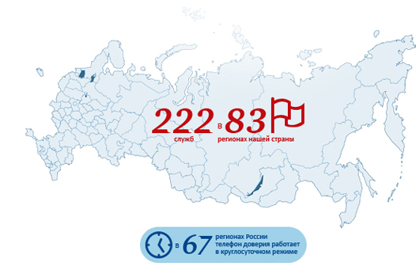

Работает ради того, чтобы дети, их родители да и просто люди, неравнодушные к беде живущего рядом ребенка, могли вовремя получить помощь профессионального психолога.

ВЕДЬ ДЛЯ ЭТОГО И БЫЛ СОЗДАН ЕДИНЫЙ ОБЩЕРОССИЙСКИЙ ДЕТСКИЙ ТЕЛЕФОН ДОВЕРИЯ.

О ПЕРЕВОДЕ ДЕТСКОГО ТЕЛЕФОНА ДОВЕРИЯ НА КОРОТКИЙ ТРЕХЗНАЧНЫЙ НОМЕР
В настоящее время детский телефон доверия признан ключевым инструментом реализации прав ребенка на информацию и защиту от всех форм насилия и жесткого обращения. С начала работы детского телефона доверия на его номер поступило более 8 млн обращений.
Ввиду высокой социальной значимости и актуальности задач, решаемых службами детского телефона доверия, Фонд к числу приоритетных задач Фонда относит перевод номера 8-800-2000-122 на трехзначный номер. Для решения этой задачи с 2014 года Фондом ведется консолидированная работа с Минкомсвязи России.
В настоящее время сдерживающим фактором замены номера на трехзначный является техническое несовершенство оборудования на сетях местной телефонной связи, обеспечивающего обработку коротких трехзначных номеров. Минкомсвязи России прилагает усилия по созданию и функционированию системы обеспечения вызова по короткому номеру. На сегодняшний день необходимая система введена в эксплуатацию в 8 субъектах, еще в 3 субъектах успешно прошли испытания.

